美国政府的不知彼不知己

雷鼎鸣 [有理儿有面](javascript:void(0);)

**有理儿有面**

微信号 youli-youmian

功能介绍 你说是不是

2021-07-19[原文](https://mp.weixin.qq.com/s?__biz=Mzg3MjEyMTYyNg==&mid=2247536376&idx=2&sn=6c5db17f7aaa4976d60cf3f5cf8a7753&chksm=cef61a8df981939b50c430c365c01ae77bbc2313317aea99e5bd5375f36817e8b7b9c3c1c7a5&scene=27#wechat_redirect&cpage=31) 发表于

收录于合集





**全文共18055字，图片1张，预计阅读时间为5分钟。**



▼

作者：香港科技大学经济学系前系主任 雷鼎鸣

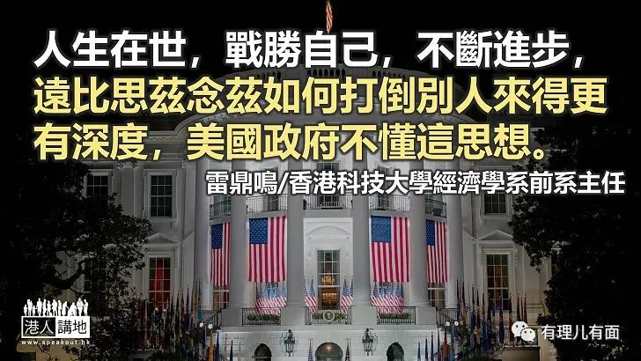

新加坡国立大学的亚洲研究所有一位印度裔高人，曾经是新加坡派驻联合国的外交家，亦是一位杰出的国际问题评论家，对中国的分析尤其经得起时间考验，他叫马凯硕（Kishore Mahbubani），本月初有一篇文章在《国家利益》（National Interest）发表，很多观点都一语中的，与我的思路亦很接近。

该文章题为“美国会否输给中国”（Can America Lose to China？），这题目对中国人来说并无石破天惊之处，但美国人却是连想也不敢想的。马凯硕认为，美国输的可能性不低，原因是她“不知彼”，对中国的主要判断都是谬之千里。我同意美国政府对中国是“不知彼”，但观乎其国内政策，也有“不知己””的嫌疑。美国虽实力强横，但孙子早有指出：“不知彼，不知己，每战必殆”，难怪近年美国与中国相斗，讨不了好处。

**特朗普连发多“战” 无阻华发展**

何以见得美国不懂中国呢？从实际效果可见。特朗普向华发动贸易战、科技战、地缘战，没有一样能拖慢中国的发展步伐，反而自讨苦吃。举个例子，美国依然有巨大贸赤，中国出口增幅继续迅速，贸易一样有庞大盈余，从前我已说过，不赘；拜登上台后，改为拉拢胁逼其西方盟友，以图孤立中国，妖魔化中国的抹黑宣传铺天盖地，但这真的有效吗？美国拉拢了23个国家批评中国的新疆政策，但理应最支持维吾尔人、拥有57个国家的伊斯兰合作组织，没有一国支持美国，就连人口众多的印度和印尼也不支持，这不是摆明她们并不相信美国的抹黑吗？

美国其实有不少懂华的“中国通”，但在特朗普时期已靠边站，今天也好不到哪里，尤记得蓬佩奥主理外交时，把一名军事学校教授余茂春视为国师，还把他当作是国宝，但这位先生对中国的见解却十分可笑。他在去年底接受《美国之音》访问时，重点还是在强调中国共产党不等同中国人民，推翻共产党便可以了。

**攻击共产党 反令中国人民团结**

谁不知道政党不等于全部人民？中国共产党有9,500万人，当然少于全国的14亿人，但据国际学术机构调查，几年前中央政府的支持率已达93%，现在更有所上升，离间挑拨一个有巨大支持的政党与人民之关系，会有用吗？集中火力按此进攻，反而使中国人民更团结起来，也更怀疑美国政府的企图，提出这种策略的谋士犯下如此错误，还有价值吗？

反观中国，不但学校中学习英语成风，留学美国的亦以数十万人计，这当中孕育出的“美国通”肯定比美国的“中国通”要多，美国懂中文或到中国留学的人都有限得很。

马凯硕指出，美国以为中国不喜欢美国繁荣，中国又想输出革命理念，使各国都以中国的制度为师，而且中国的军力会挑战美国安全。对中国国情了解的，都会为美国人这种“想多了”感到惊讶：中国全力支持国际贸易，在此体制下，美国经济愈繁荣，便对中国经济愈有利，怎会希望美国经济垮掉？中国有兴趣输出革命，希望别人采纳中国政制？中国人做生意只看利益，你实施甚么政制，与中国何干？

至于安全，美国军力远超中国，除非是在中国近岸战争，否则中国无胜算，而且中国领导人又怎会发神经，突然要进攻美国本土？

美国政府为何把真正的“中国通”放在冷板凳，改用鹰派掌管对华政策？最合理的答案，是军工企业需要制造一个敌人出来，才可多卖军火。

**美陷“绝望海洋” 疫情激发矛盾**

为甚么我认为美国政府连“不知己”的错误也犯上？中美竞争最重要的战场，其实是自己国家内部是否做得好。中国人民对政府的支持度强劲，新冠疫情受控后，人民士气更是高涨，对近年发展出的5G、基建、高科技产品、扶贫、教育普及，莫不深感自豪，这是国内政策成功所得到的效果；反观美国，人均寿命竟在下降，自杀率高企，很多人陷入诺贝尔奖得主迪顿（Angus Deaton）所说的“绝望海洋”之中。新冠应付失当，以致感染及死亡人数最多，社会中很多矛盾也被激发了出来，美国不花精力去化解国内的尖锐矛盾，怎会知道自己输在哪里？

人生在世，战胜自己，不断进步，远比思兹念兹如何打倒别人来得更有深度，美国政府不懂这思想。完稿时赖港华教授刚传来一报道，说美国有数十个组织联名叫拜登不要搞无谓的对华冷战，而应把精力用在应付新冠疫情及全球气候变化等必须人类合作的问题上。这些团体视野比美国政府高远，更懂得美国自己，也明白抹黑中国是一种错误的策略。不过，我恐怕这些有见地的人还是少数，美国走下坡的路还未走完。

原文转载自《经济日报》 2021年7月16日





**关注公众号：**

**有理儿有面**

**理   性｜   揭   秘｜   探   讨**







### 精选留言

用户设置不下载评论